Παρουσίαση του Ερευνητικού Έργου “Ιατρείο Μικρών Επιχειρήσεων-IME” και των αποτελεσμάτων του στο Πάρκο Καινοτομίας Joist
Λάρισα, 24/11/2022

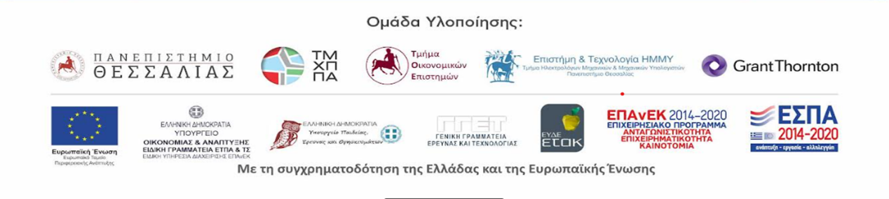
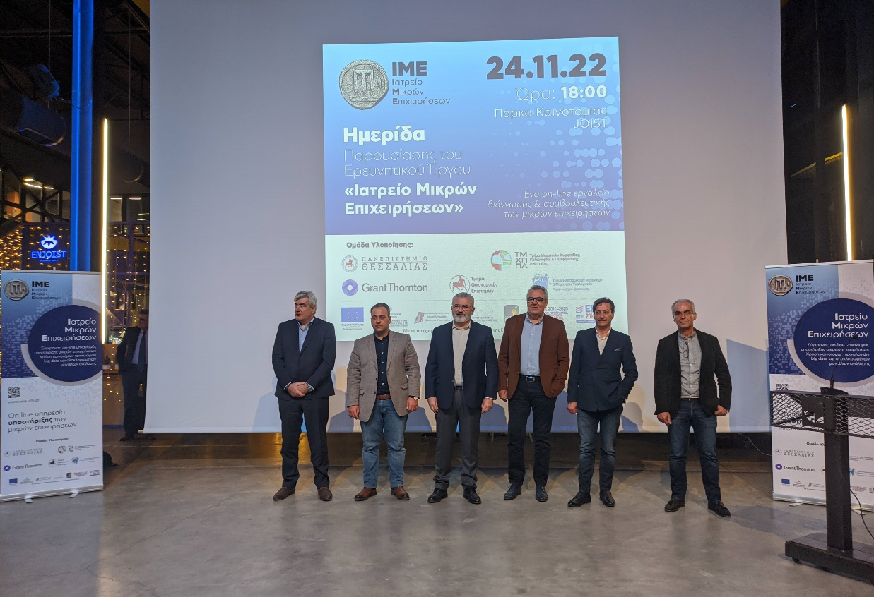

Την Πέμπτη, 24 Νοεμβρίου 2022, στις 18:00, πραγματοποιήθηκε στο Πάρκο Καινοτομίας Joist η παρουσίαση του Ερευνητικού Έργου με τίτλο “Ιατρείο Μικρών Επιχειρήσεων - IME”, στην οποία συμμετείχαν μέλη του συνεργατικού σχήματος του έργου, από το Πανεπιστήμιο Θεσσαλίας και την Επιχείρηση Συμβουλευτικών Υπηρεσιών Grant Thornton.
Στην Ημερίδα παρευρέθηκε ο Πρόεδρος του Επιμελητηρίου Λάρισας, κ. Σωτήρης Γιαννακόπουλος, ο οποίος αναφέρθηκε στην ευάλωτη θέση των μικρών επιχειρήσεων στην Ελλάδα, τις οποίες καλείται να υποστηρίξει το εν λόγω έργο δίνοντάς τους πρόσβαση σε εξειδικευμένες υπηρεσίες ανάπτυξης και καινοτομίας. Ο κ. Γιαννακόπουλος χαιρέτισε την προσπάθεια αυτή και δεσμεύτηκε για την παρουσίαση του έργου στο Διοικητικό Συμβούλιο και τα μέλη του Επιμελητηρίου Λάρισας, καθώς και για τη διάχυση των αποτελεσμάτων του έργου και τη διασύνδεση με την τοπική επιχειρηματικότητα.
Την εκδήλωση χαιρέτισε και ο Πρόεδρος του Περ. Τμήματος Θεσσαλίας ΟΕΕ, κ. Γεώργιος Χατζής, ευχαριστώντας τους διοργανωτές για την πρόσκληση και αναγνωρίζοντας την ανάγκη συνεργασίας της ερευνητικής κοινότητας με τον επιχειρηματικό κλάδο, με σκοπό την ενίσχυση της βιωσιμότητας των μικρών επιχειρήσεων. Ο κ. Χατζής τόνισε τη σημασία υποστήριξης τέτοιων πρωτοβουλιών και δεσμεύτηκε για την υποστήριξη του Οικονομικού Επιμελητηρίου Ελλάδος στο έργο του συνεργατικού σχήματος.
Στη σημασία του νέου αυτού εργαλείου ανάπτυξης της μικρής επιχειρηματικότητας αναφέρθηκε και ο Πρόεδρος του ΕΦΕΕΛ, κ. Αστέριος Νάκας, ευχαριστώντας για την πρόσκληση και τονίζοντας την ευκαιρία που δίνεται στον λογιστικό κλάδο για την ανάδειξη του επιστημονικού ρόλο του φοροτεχνικού στις μικρές επιχειρήσεις. Ο κ. Νάκας χαρακτήρισε τη χρήση του εν λόγω εργαλείου πολύτιμη για την υποστήριξη των φοροτεχνικών στη συμβουλευτική των μικρών επιχειρήσεων.
Τέλος, την εκδήλωση χαιρέτισε και ο Πρόεδρος του Εμπορικού Συλλόγου Λάρισας, κ. Χαράλαμπος Παπαδόπουλος, ο οποίος αναφέρθηκε στον προσανατολισμό του Συλλόγου προς τον ψηφιακό μετασχηματισμό του εμπορίου και δεσμεύτηκε για την αρωγή του Συλλόγου σε καινοτόμα ερευνητικά έργα, που στοχεύουν στη βιωσιμότητα και ανάπτυξη του εμπορικού κλάδου.
Στη συνέχεια, στο βήμα ανέβηκε ο καθηγητής του Πανεπιστημίου Θεσσαλίας, κ. Γεώργιος Πετράκος, Συντονιστής και Επιστημονικός Υπεύθυνος του Έργου. Ο κ. Πετράκος ευχαριστώντας τους παρευρισκόμενους υπογράμμισε τις νέες δυνατότητες συνεργασίας, που δημιουργεί το “Ιατρείο Μικρών Επιχειρήσεων” σε ζητήματα ανάπτυξης σε τοπικό και περιφερειακό επίπεδο. Ο καθηγητής παρουσίασε τις δυνατότητες, που δημιουργούνται σε επιστημονικό και τεχνολογικό επίπεδο, ώστε να παρέχονται στις επιχειρήσεις εξειδικευμένες υπηρεσίες συμβουλευτικής μέσω της χρήσης της ψηφιακής πλατφόρμας του έργου και με σκοπό την αντιμετώπιση των κρίσιμων προβλημάτων λειτουργίας των μικρών επιχειρήσεων. Αναφέρθηκε στις καινοτομίες του έργου και των υπηρεσιών του, καθώς και στη μεθοδολογία υλοποίησής του, η οποία βασίστηκε στον συνδυασμό διαφορετικών πεδίων της οικονομικής επιστήμης (μικροοικονομία, μάνατζμεντ, μάρκετινγκ, κ.α.) με τις επιστήμες της τεχνολογίας και των υπολογιστών. Δεν παρέλειψε να αναπτύξει το σύνολο των δωρεάν υπηρεσιών, που προσφέρει το έργο στις μικρές επιχειρήσεις (υπηρεσία αποτύπωσης επιχειρηματικού προφίλ, υπηρεσία συγκριτικής ανάλυσης-benchmarking, κ.α.), καθώς και των online υπηρεσιών με συνδρομή (εκτίμηση δείκτη αναγνωρισιμότητας επιχείρησης, κ.α.). Τέλος, ο κ. Πετράκος, αφού παρουσίασε ένα demo video χρήσης του site του έργου από τις επιχειρήσεις, εξέφρασε τη φιλοδοξία του συνεργατικού σχήματος για τη διάθεση της πλατφόρμας και των υπηρεσιών του και εκτός των συνόρων της Ελλάδας.
Ακολούθησε η ομιλία του εκπροσώπου του επιχειρηματικού εταίρου του έργου, Grant Thornton, κ. Μάνου Μαυρογένη. Ο κ. Μαυρογένης ανέλυσε τη συμμετοχή της εταιρείας στην υλοποίηση του έργου και κυρίως στη δόμηση υπηρεσιών διάγνωσης και συμβουλευτικής προς τις μικρές επιχειρήσεις. Υπογράμμισε με τη σειρά του την καινοτομία του έργου σε επίπεδο αξιοποίησης των “BigData” & “BusinessAnalytics”, ώστε να εξάγονται διαγνώσεις, αναλύσεις, συμβουλές και κανόνες προς όφελος των μικρών επιχειρήσεων.
Την Ημερίδα ολοκλήρωσε με την ομιλία του ο project manager του Ινστιτούτου Ανάπτυξης Επιχειρηματικότητας (iED), κ. Θωμάς Γαλάτσης, ο οποίος, αφού χαιρέτισε το ερευνητικό έργο, παρουσίασε στους παρευρισκόμενους το Ανοιχτό Κάλεσμα του Ινστιτούτου για την υποβολή αιτήσεων χρηματοδότησης καινοτόμων και δημιουργικών επιχειρηματικών ιδεών για βιώσιμες πόλεις, στο πλαίσιο του ευρωπαϊκού έργου “U-SOLVE: Urban sustainable development SOLutions Valuing Entrepreneurship”.
Το έργο “Ιατρείο Μικρών Επιχειρήσεων - IME”, υλοποιείται στο πλαίσιο της Δράσης “ΕΡΕΥΝΩ - ΔΗΜΙΟΥΡΓΩ - ΚΑΙΝΟΤΟΜΩ”, η οποία συγχρηματοδοτείται από εθνικούς πόρους (μέσω του Ε.Π. Ανταγωνιστικότητα, Επιχειρηματικότητα & Καινοτομία - ΕΠΑνΕΚ, ΕΣΠΑ 2014-2020) και από κοινοτικούς πόρους (Ευρωπαϊκή Ένωση, Ευρωπαϊκό Ταμείο Περιφερειακής Ανάπτυξης) (κωδ. Έργου Τ1ΕΔΚ-02161).

Πληροφορίες:
https://ime.uth.gr/

